詳細についてはそれぞれの
ホームページでご確認ください。

☀ 助 成 金 情 報 ☀

一般社団法人全日本冠婚葬祭互助協会
全互協社会貢献基金助成
【対象事業】研究助成事業（テーマは婚礼や葬儀など儀式文化の調査研究）、高齢者福祉事業、障害者福祉事業、児童福祉事業、環境・文化財保全事業、国際協力・交流事業
【対象期間】平成26年4月〜平成27年4月の間に開始し終了する事業
【助成金額】１件あたりの上限は200万円（但し研究助成は上限100万円）、総額1,000万円。申請は１団体１事業まで（２事業以上申請した場合はどちらも無効）。
【〆切】２月２８日（金）必着
【問合せ】一般社団法人全日本冠婚葬祭互助協会
社会貢献基金運営事務局 ☎03-3596-0061
http://www.zengokyo.or.jp/index.html
市民活動交流サロン 高齢者と子どもの居場所づくり
講師：板垣洋子さん（おうちサロンひなた主宰、西東京市在住）
コミカフェやサロンなど、人と人がつながり、個人と地域がつながるきっかけとなる居場所が今注目されています。高齢者や親子の居場所づくりを自宅で開いている方をゲストにお招きしてお話を伺います。居場所づくりの開設を考えている方だけでなく、興味がある方にも参考になるお話です。小平での居場所づくりについての情報交換もあります。
【日時】３月６日（木）14:00〜16:00
【場所】小平元気村おがわ東第二会議室【定員】３０名（先着順）
【参加費】無料 【申込み】３月５日（水）までにあすぴあへ

ゆめ風基金 障害者市民防災活動助成
【対象活動】障害者市民が災害にあった時、避難行動や避難生活がスムーズに行われるための活動、支援を有効に行うためのネットワークづくりなど。
【助成金額】１事業につき１回10万円を限度。単年度（１〜１２月）で助成額が100万円に達した場合はその年度の助成申請を締め切ります。申請される方は事前に事務局へ確認願います。
【〆切】随時。事業を計画した時に申請（但し事業実施前３ヶ月以前に申請のこと）。
【問合せ】ゆめ風基金事務局 ☎06-6324-7702
FAX06-6321-5662,E-mail:yumekaze@nifty.com
http://homepage3.nifty.com/yumekaze/

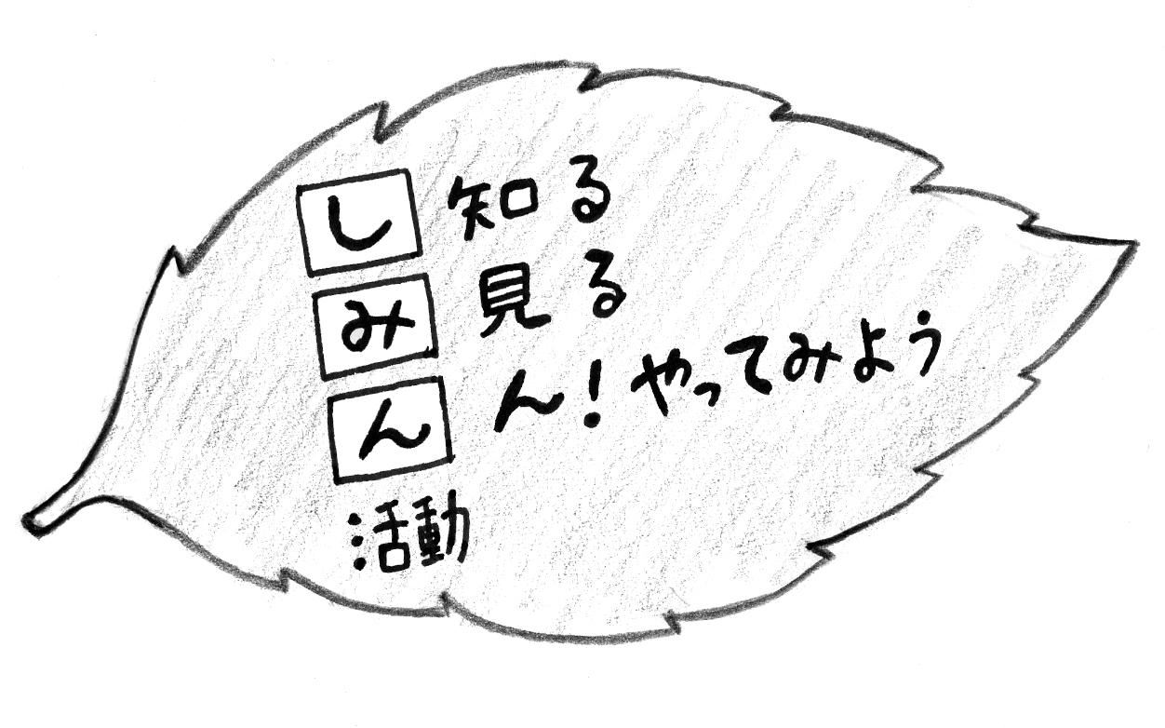

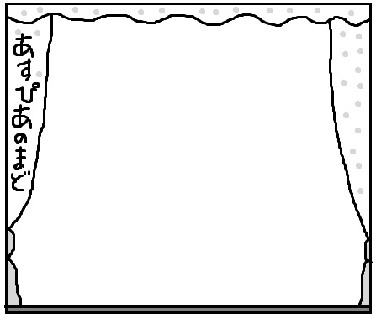


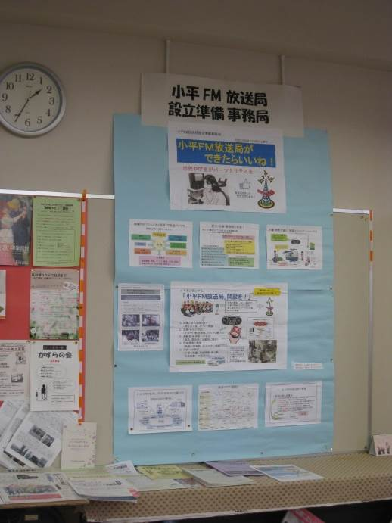
あすぴあだより
センターのキャッチコピー
2010.4.1からNPO法人小平市民活動ネットワークが指定管理者として小平市民活動支援センターの管理運営をしています。
お問合せは小平市民活動支援センターあすぴあへ
☎ 042-348-2104、9:00〜17:00
（月・祝および奇数月第２日曜休館）
★★★★★★★★
交流スペースでは、
「小平FM放送局設立準備事務局」の
活動を展示中です。
★★★★★★★★
2月は一年で一番寒いので、できれば暖かい屋内で過ごしたいと思う月です。ところが、あすぴあの会議室だけではなく、市内の公共施設を利用した活動は結構多く行なわれています。
市民活動は常に活発に動いているようです。そこで、あすぴあの交流スペースではドリンクコーナーの飲み物を切らさないようにしています。

新着本のご紹介
徳島県南部のある小さな田舎町は、全国でも極めて自殺率の低い地域。町民たちのユニークな人生観と処世術、その極意が、４年にわたる現地調査で解き明かされました。
（帯文より抜粋）

